Отчёт по лабораторной работе №4

дисциплина: Информационная безопасность

Никитаева Александра Семеновна, НПИбд-02-18

Содержание

# Цель работы

Получение практических навыков работы в консоли с расширенными атрибутами файлов.

# Выполнение лабораторной работы

1. От имени пользователя guest определила расширенные атрибуты файла */home/guest/dir1/file1* командой lsattr /home/guest/dir1/file1. (рис. 1)
2. Установила командой chmod 600 file1 на файл file1 права, разрешающие чтение и запись для владельца файла. (рис. 1)
3. Попробовала установить на файл */home/guest/dir1/file1* расширенный атрибут *a* от имени пользователя guest: chattr +a /home/guest/dir1/file1. В ответ получила отказ в выполнении операции. (рис. 1)

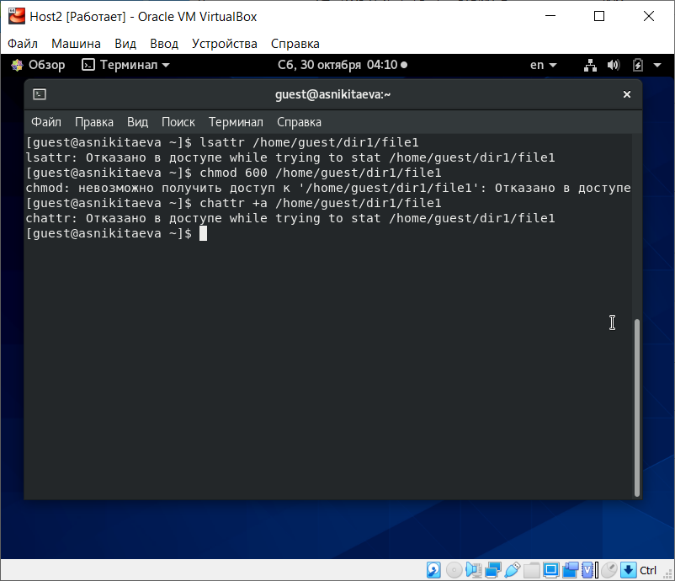

Figure 1: Установка *a* на file1 от имени guest

1. Зашла на вторую консоль и повысила свои права с помощью команды su. Попробовала установить расширенный атрибут *a* на файл */home/guest/dir1/file1* от имени суперпользователя: chattr +a /home/guest/dir1/file1. (рис. 2)

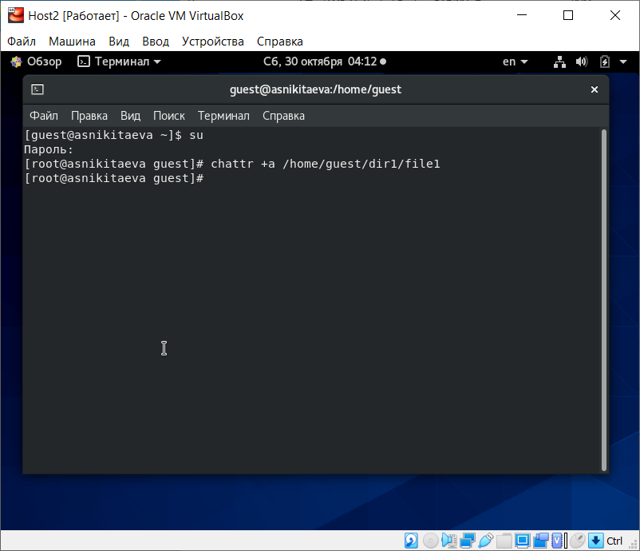

Figure 2: Установка *a* на file1 от суперпользователя

1. От пользователя guest проверила правильность установления атрибута: lsattr /home/guest/dir1/file1. (рис. 3)
2. Выполнила дозапись в файл file1 слова «test» командой echo "test" >> /home/guest/dir1/file1. После этого выполнила чтение файла file1 командой cat /home/guest/dir1/file1. Убедилась, что слово test было успешно записано в file1. (рис. 3)
3. Попробовала стереть имеющуюся в file1 информацию командой echo "abcd" > /home/guest/dirl/file1. Попробовала переименовать файл. (рис. 3)
4. Попробовала с помощью команды chmod 000 file1 установить на файл file1 права, запрещающие чтение и запись для владельца файла. (рис. 3) Указанные команды мне выполнить не удалось: операция была не позволена.

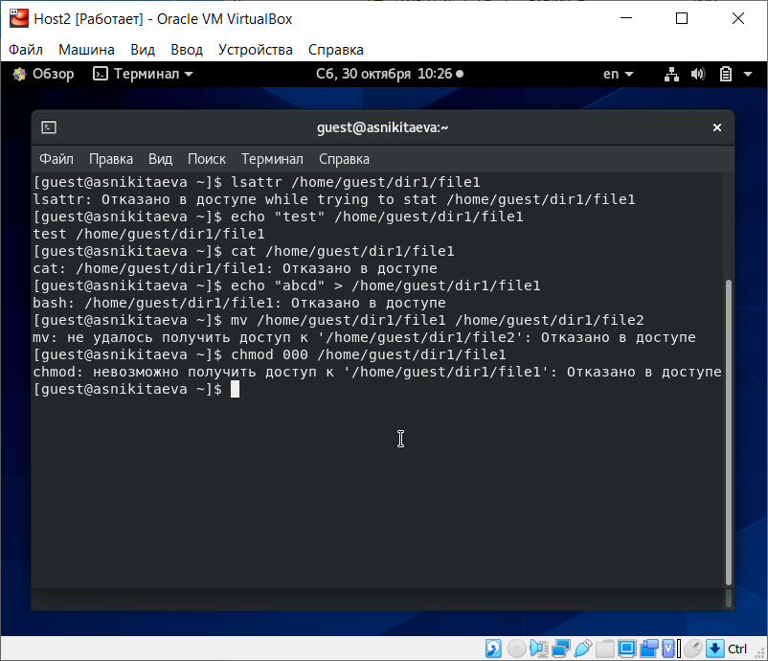

Figure 3: Различные операции над file1 после установки *a*

1. Сняла расширенный атрибут *a* с файла */home/guest/dirl/file1* от имени суперпользователя командой chattr -a /home/guest/dir1/file1. (рис. 4)

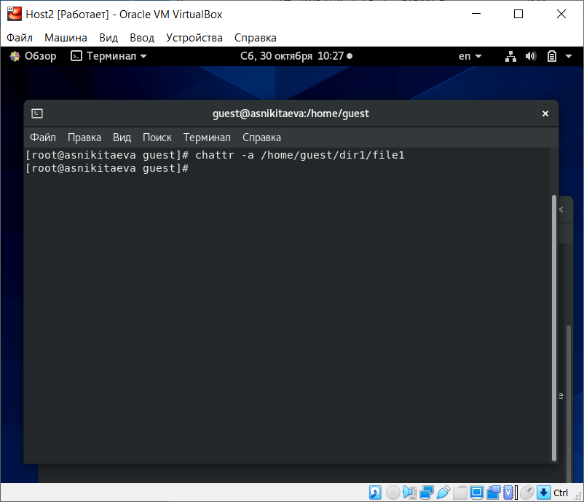

Figure 4: Снятие *a* на file1 от суперпользователя

Повторила операции, которые мне ранее не удавалось выполнить. (рис. 5) Теперь все операции выполнены успешно.

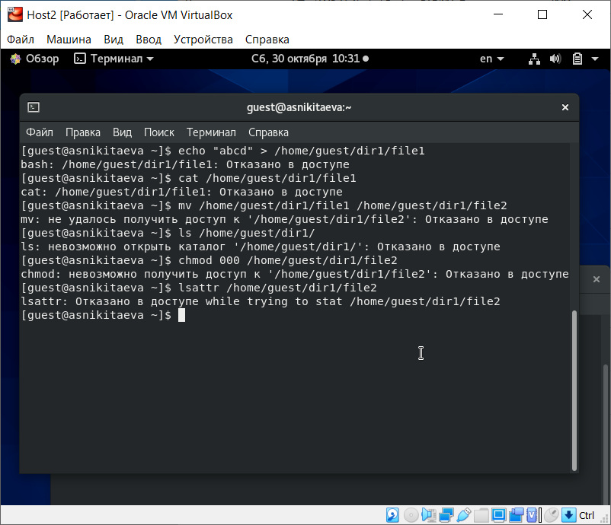

Figure 5: Различные операции над file1 после снятия *a*

1. Повторила свои действия по шагам (рис. 7), заменив атрибут *a* атрибутом *i* (рис. 6). Теперь мне не удалось даже дозаписать информацию в файл. Все остальные операции так же, как и ранее, не удались.

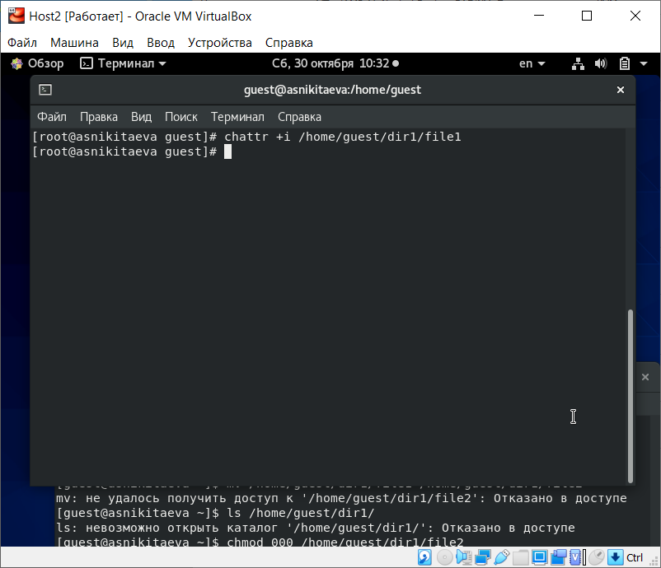

Figure 6: Установка *i* на file1 от суперпользователя

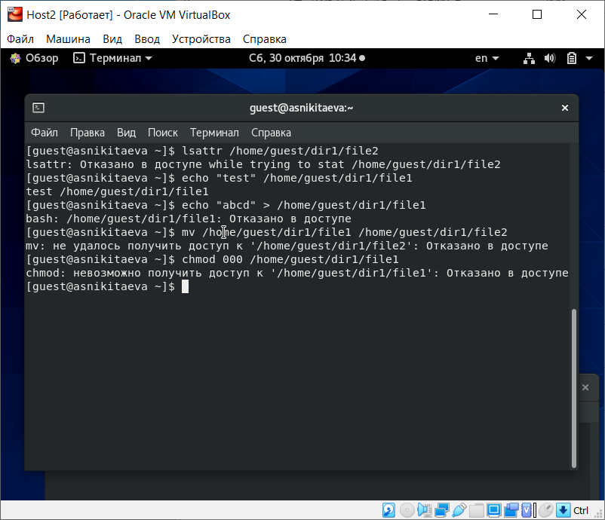

Figure 7: Различные операции над file1 после установки *i*

# Выводы

Получила практические навыки работы в консоли с расширенными атрибутами файлов.

# Список литературы

1. Кулябов Д. С., Королькова А. В., Геворкян М. Н. Информационная безопасность компьютерных сетей. Лабораторная работа № 4. Дискреционное разграничение прав в Linux. Расширенные атрибуты.